对于想要学习awr性能问题分析的同学，可以先看常见问题:如何使用AWR报告来诊断数据库性能问题 (文档 ID 1523048.1)

1999年开始开发

oracle 10gR1 2004

oracle 10gR2 2005

**AWR**程序核心是**dbms_workload_repository**包

**DBMS_WORKLOAD_REPOSITORY.MODIFY_SNAPSHOT_SETTINGS**

**可以修改awr**

@?/rdbms/admin/awrrpt 本实例

@?/rdbms/admin/awrrpti RAC中选择实例号

主要是MMON(Manageability Monitor Process)和它的小工进程(m00x) MMON的功能包括:

1.启动slave进程m00x去做AWR快照

2.当某个度量阀值被超过时发出alert告警

3.为最近改变过的SQL对象捕获指标信息

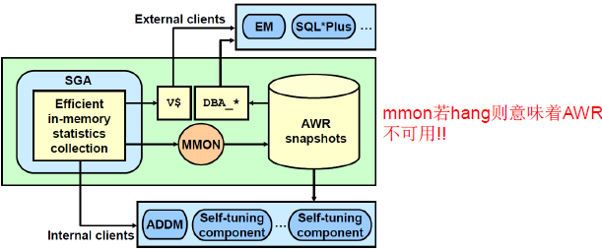

awr一些技巧

手动执行一个快照：

**Exec dbms_workload_repository.create_snapshot;**

创建一个 **AWR**基线

**Exec DBMS_WORKLOAD_REPOSITORY.CREATE_BASELINE(start_snap_id** ，**end_snap_id ,baseline_name);**

**@?/rdbms/admin/awrddrpt AWR** 比对报告

**@?/rdbms/admin/awrgrpt RAC** 全局**AWR**

自动生成 **AWR HTML**报告：

<http://www.oracle-base.com/dba/10g/generate_multiple_awr_reports.sql>

<<generate_multiple_awr_reports.sql>>

查最近7天的DB Time

WITH sysstat AS (select sn.begin_interval_time begin_interval_time, sn.end_interval_time end_interval_time, ss.stat_name stat_name, ss.value e_value, lag(ss.value, 1) over(order by ss.snap_id) b_value from dba_hist_sysstat ss, dba_hist_snapshot sn where trunc(sn.begin_interval_time) >= sysdate - 7 and ss.snap_id = sn.snap_id and ss.dbid = sn.dbid and ss.instance_number = sn.instance_number and ss.dbid = (select dbid from v$database) and ss.instance_number = (select instance_number from v$instance) and ss.stat_name = 'DB time') select to_char (BEGIN_INTERVAL_TIME, 'mm-dd hh24:mi') || to_char (END_INTERVAL_TIME, ' hh24:mi') date_time, stat_name, round((e_value - nvl(b_value, 0)) / (extract(day from(end_interval_time - begin_interval_time)) * 24 * 60 * 60 + extract(hour from(end_interval_time - begin_interval_time)) * 60 * 60 + extract(minute from(end_interval_time - begin_interval_time)) * 60 + extract(second from(end_interval_time - begin_interval_time))), 0) per_sec from sysstat where(e_value - nvl(b_value, 0)) > 0 and nvl(b_value, 0) > 0;

<<【AskMaclean技术分享Oracle数据库优化】AWR鹰眼系列AWR报告全面指标分析.pdf>>

<<0c8d2eb396527f87311c7d0795f21a3b.pdf>>